P. Secondo Brunelli crs
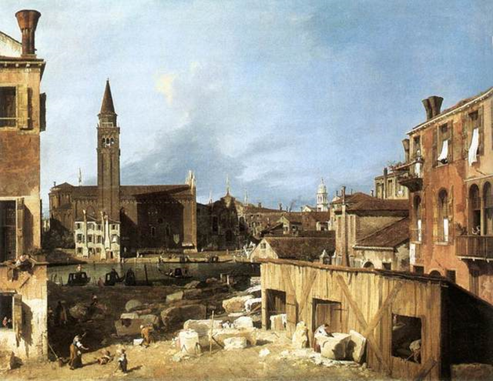
Giovanni Antonio Guardi, il Calaletto, Venezia, Campo San Vidal e Santa Maria della Carità
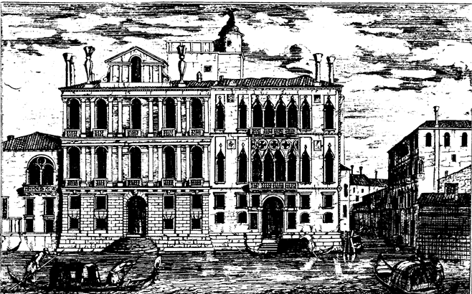
Palazzo Contarini a San Trovaso, sopra Canal Grande, archiettura di Vincenzo Scamozzio,
Stampa di Luca Carlevariis

INCONTRI TRA I CONTARINI E–I MIANI

Mestre 21.1.2017

1. Il perché di questa ricerca
Esendo stato inviduato l’autore della Vita del clarissimo Signor Girolamo Miani gentil huomo venetiano, precisamente in Marco Contarini, si dirige l’impegno a trovare eventuali contatti tra i personaggi delle famiglie Contarini e Miani.
Innanzi tutto si dichiara la non lontananza tra le loro residenze: a San Vidal i Miani e sull’altra sponda del Canal Grande i Contarini dello Scrigno.
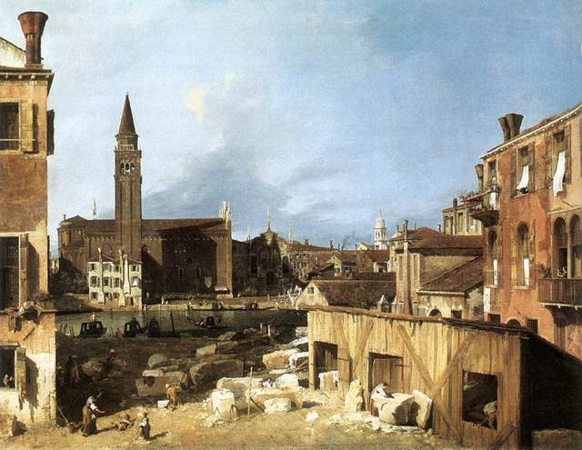
Giovanni Antonio Guardi, il Calaletto,
Venezia,
Campo San Vidal e Santa Maria della Carità
Dietro l‘abiside della chiesa di San Vidal si trova il palazzo Miani, caseggiato, abitato quasi esclusivamente da membri della famiglia Miani. La parte, che giunge al Canal Grande, fu affittata da Alvise Miani a membri della famiglia Vendramin, come appare dalle sue dichirazioni del 1514.
Il coinvolgimento di Zaccaria Vendramin e della sorella, Isabella, nell’opera assistenziale presso l’Ospedale degli Incurabili, ove operava Pietro Contarini, fratello di Marco, ci dice delle facili e strette conoscenze, che intercorrevano tra questi personaggi.
Che questo Angelo Miani, che affitta ai Vendramin, fosse molto legato a Carlo Miani, lo ricaviamo dal giuramento da lui emesso, prima di recarsi alla castellania della Garzeta di Brescia, che si riporta in nota.
Dove abitavano i Contarini dallo Scrigno?
Tenento presente il quadro del Canaletto: davanti alla chiesa di Santa Matia della Carità, in cui abitava il padre spirituale di San Girolamo, troviamo lo spiazzo davanti alle Gallerie dell’Accademia, poi, sul Canal Grande, Palazzo Mocenigo Gambara ed immediatamente, adiacente a questo, il Palazzo dei Contarini, bagnato sulla destra da Rio di San Trovaso.
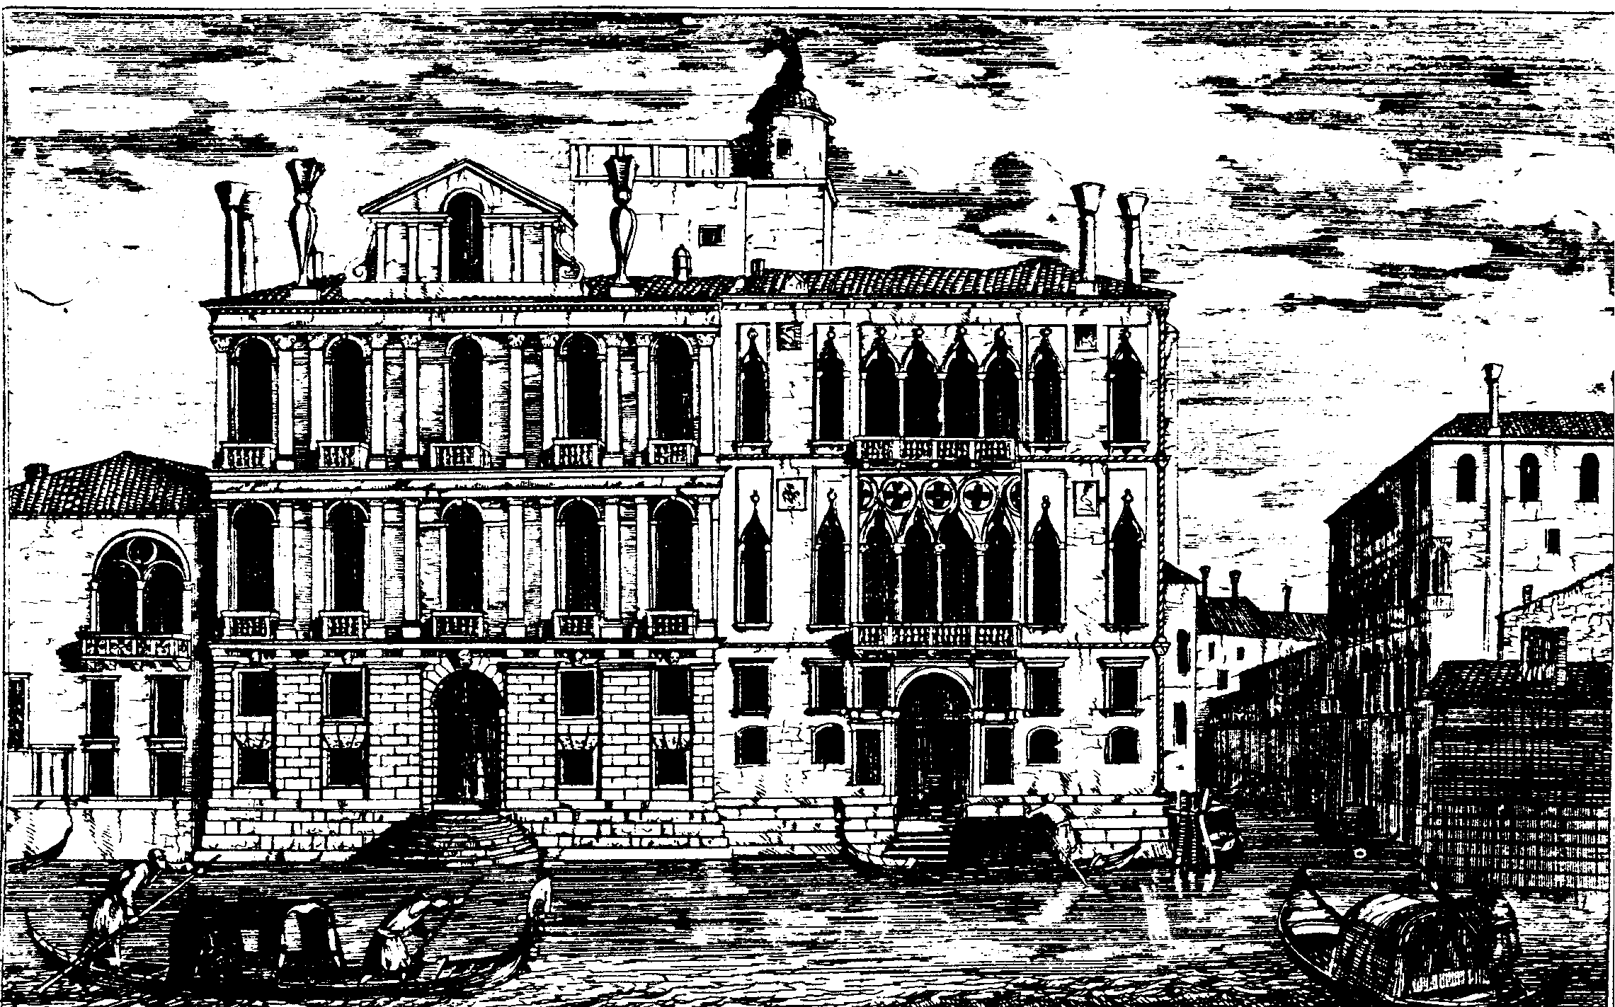
Palazzo Contarini a San Trovaso, sopra Canal Grande,
archiettura di Vincenzo Scamozzio, Stampa di Luca Carlevariis
La parte destra della facciata è quattrocentesca,
quella a sinistra è stata ristrutturata nel 1600.
2. Miani Carlo, esperto in fatto di processi
4.3.1510
A Venezia, durante il processo ad Angelo Trevisan, alla presenza del doge, Carlo Miani chiede la parola ed esprime parere sfavorevole al modo di procedere dei magistrati.
Per rendere al meglio la solennità e gravità del momento riporto buona parte del brano sanudiano.
A dì 4 da matina fo gran Consejo per li avogadori, per expedir sier Anzolo Trevixan fo capitano zeneral, qual à auto 14 consegli fin qui tra matina e poi disnar, e ben disputato il caso e rimasti a parlar 3 mezaruoli per parte, sierAlvise Gradenigo avogador parlò, li rispose domino Rigo Antonio de Godis vicentino avocato, et poi compito, sier Anzolo Trivixan a pe’ di la renga disse: Serenissimo Principe e vui signori et excelentissimi prego lo eterno Iddio, cussì come son andà a bon fin verso quello illustrissimo stato, cussì Dio ve inlumini a far justicia contra de mi; et lacrimavit, et con la bareta in man con li parenti drio andò al loco solito in camera dil scalco dil doxe; et poi per il Gradenigo et Morexini avogadori, perché il Bembo non era per la morte di una sua fiola, questi do messeno di procieder, et contado il Consejo, cazati tutti li nominati per avanti et sier Carlo Miani che havia ditto la sua opinion voler parlar contro il procieder, fonno numero 942, sichè cresse zercha 100 di altri Consigj. Andò la parte di procieder: ave 30 non sincere, 415 di no, 490 di sì, et fu presa.
E nota tutti quelli hanno abandonà le terre e castelli levano il tutto per aiutarlo, et venivano molti a Consejo …
Prendo da Romanin per comprendere meglio le vicende di questa storia di Angelo Trevisan.
“ Egli come capitano generale attendeva a devastare l’Istria. Fu incaricato di salire con la sua flottiglia su per il Po e di portare il guasto nel territorio ferrarese. Quantunque inizialmente renitente, vi si recò e mise a ferro e fuoco quelle ripe.
Fatti forti i nemici, su queste con numerose e potenti artiglierie, l’armata veneziana cominciava a sentirne non poca molestia.
Il Trevisan, sbarcate le truppe a Polesella, si fortificò e respinse due assalti dei ferraresi. Il duca di Ferrara, per difendersi dal passaggio delle truppe venete ( il Trevisan aveva fatto gettare un ponte sulle galere ), edificava in luogo opportuno una fortezza che metteva in pericolo tutta l’armata veneziana.
Il Senato voleva che il Trevisan si ritirasse e raccomandava la salvezza dell’armata, ma il Trevisan rispose che si sarebbe persa tutta la regione e che avrebbe fatto tutto il suo potere per tener fronte al nemico.
Si era nel dicembre 1509. Le acque del Po si sollevarono per le piogge ed il ponte fu divelto. Se ne costruì uno nuovo.
Sopraggiunsero i Ferraresi con artiglieria grossa e fulminarono molte galee che calarono a picco, altre furono prese.
Poche con il Trevisan poterono salvarsi.
Giunto a Venezia, Trevisan fu sottoposto a processo ed ebbe tre anni di confinamento a Portogruaro “.
3. Indagine genealogica su Angelo Trevisan
Adesso si rende necessario precisare meglio le personalità coinvolte in quest dolorosa avventura per spiegarci il perché dell’intervento di Carlo Miani: così focoso, a favore del Trevisan, quando si capisce bene che il giudizio negativo dell’apparato giudiziario si schiera contro di lui.
Albero genealogico di questi Trevisan:
PAOLO 1421, sposato con Elisa Garzoni
Da questo Matrimonio nascono: a. ANZOLO 1463
b. BALDISSERA
c. ANTONIO 1455
d. MARCHIO’ 1451
a. ANZOLO 1453, il futuro capitano da mar, che sarà processato
Il 28 maggio 1463, è presentato da Elisa, vedova di Paolo Trevisan, XVIII anni, quindi nato nel 1445, e per lui giurano Baldassare Trevisan q. Polo, suo fratello e Paolo Grimani figlio naturale di Melchiore.
1459
Sier Anzolo Trevisan q. soie Polo q. sier Zorzi
In la fia q. sier Francesco Contarini ditto Grilla q. sier Agustin
La sposa si chiama Antonia.
Da questo matrimonio nasce ALESSANDRO pr. 1491
Il 28 settembre 1491, Angelo Ttrevisa, q. Polo presenta il figlio Alessandro, XVIII. Madre è Antonia Contarini. Giurano Antonio Trevisan q. Polo, suo zio, e Giovanbattista Lugo (?) dottore.
1492
Sier Alexandro Trevisan de sier Anzolo q. sier Polo
In la fia de sier Lorenzo Priuli q. sier Piero el procurator
1495
Sier Alexandro Trivixan de sier Anzolo q. sier Polo, V°
In la de sier Marco Venier q. sier Francesco da S.ta Lucia
Da questi matrimoni nasce il figlio Angelo pr 1524. E Alessandro avrà anche una figlia ... bastarda.
1525
Sier Zuanbattista Basadonna q. sier Zuanfrancesco
In la fia bastarda q. sier Alex Trivisan q. sier Anzolo
Lo sposo Zuanbattista è cugino primo di Zuanfrancesco Basadonna q. Girolamo che sposerà nel 1531 Dionora Miani, la figlia del q. Luca Miani.
b. BALDISSERA q. Paolo
1450
Sier Baldissera Trivixan q. sier Polo q. sier Zorzi
in la fia de sier Stefano Trivixan q.sier Michiel
La sposa si chiama Cecilia.
Da questo matrimonio nacquero otto maschi e due femmine. Si segue solo la discendenza di PIERO pr 1474.
Il 27.11.1474, Baldassare Trevisan P. Polo, presenta il figlio, PIETRO, XVIII. La madre è Cecilia Trevisan. Giurano Nicolò Barbarigo q. Andrea e Antonio Lippomano q. Andrea.
Pietro si sposa con Polissena de Franceschis ed avrà tre figli: NICCOLO’ 1502, ALVISE 1508, FERRIGO 1503. Si segue solo NiCOLO’:
Il 27.11.1502, Polissena de Franceschis, vedova di Pietro Trevisan q. Baldassare p. Polo, presenta il figlio NICOLO’, XX anni. Giirano: Francesco Marcello q. Vittore e Stefano Trevisan q. Baldassare, suo zio.
1507
Sier Nicolò Trevixan q. sier Piero q. sier Baldassare q. sier Polo
In la fia q. sier Manoli Aurami da Corfù
1511
Sier Nicolò Trevixan q. sier Piero q. sier Baldassare q. sier Polo, V.o
In la fia q. sier Dimitri Spandolin Kav grecho
E’ la sorella della moglie di MARCO MIANI, di nome Elena.
Una terza sorella si era sposata nel
1489
Sier Antonio da Ponte q. sier Zuane q. sier Thadio
In la fia de sier Dimitri Spandolin da Costantinopoli
c. ANTONIO 1455
Il 2.12.1455, Marino Garzoni q. Francesco presenta ANTONIO Trevisan q. Polo, XVIII. La madre è Elisa Garzoni e giurano Andrea... e Luca Foscarini q. Bartolomeo, Antonio diverrà avvocato.E’ zotto, si sposa due volte, avrà una figlia.
d. MARCHIO’ 1451, sarà capitano da mar, prima del fratello Angelo
sier Marchiò Trivixan q. sier Polo q. sier Zorzi
in la fia q. sier Francesco Contarini el Zanza q. sier Piero
1464
Sier Marchiò Trevisan q. sier Polo q. sier Zorzi , V.o
In la fia de sier Zuan Capello q. sier Zorzi
La sposa si chiama Bianca.
Da questi due matrimoni nasceranno: VINCENZO 1486
MARIN
Figlia
Il 29.11.1486, Bianca Capello, vedova di Marchò Trevisan, presenta il figlio VINCENZO, XVIII anni. Giurano Angelo Trevisan q. Polo, suo zio, e Antonio Trevisan q. Polo, suo zio.
1493
Sier Vicenzo Trevixan q. sier Marchiò q. sier Polo
In la fia de sier Thomà Trevixan el proc q. sier Stefano
1496
Sier Vicenzo Trevixan q. sier Marchò q. sier Polo, V.o
In la fia de sier Benetto Justinian q. sier Pangrati
La sposa si chiama Lucrezia.
MARINO TREVISAN q. Marchiò
1494
sier Marin Trivixan de sier Marchiò q. sier Polo
In la fia de sier Zacharia Contarini el Kav q. sier Francesco dott
La sposa è la sorella di Pietro e Marco Contarini. Marino Trevisan, lo sposo, è nipote di Angelo Trevisan, sconfitto sul Po, per il quale interverrà nel processo Carlo Miani.
4. La sconfitta di Angelo Trevisan
a. Da Internet: Battaglia di Polesella ed il processo
« Ebbe lungo spettacolo il fedele
vostro popul la notte e 'l dì che stette,
come in teatro, l'inimiche vele
mirando in Po tra ferro e fuoco astrette. »
(Ludovico Ariosto, Orlando Furioso: canto 40, 2, vv. 1-4)
La battaglia di Polesella o battaglia della Polesella fu una battaglia navale combattuta nel tratto del fiume Po compreso tra Polesella e Guarda Veneta il 22 dicembre 1509 nel quadro della guerra della Lega di Cambrai; vide contrapposte le forze di terra del Ducato di Ferrara e le forze navali della Repubblica di Venezia e si concluse con la vittoria schiacciante delle forze ferraresi, che affondarono quasi completamente la flotta veneziana e catturarono le navi superstiti.
Antefatto
Alla fine di novembre del 1509 la Repubblica di Venezia aveva quasi completato la riconquista del Veneto, occupando nuovamente Montagnana, Este e il Polesine di Rovigo, il cui possesso le era stato strappato dal Ducato di Ferrara durante la campagna della Lega di Cambrai. A questo punto la repubblica decise di inviare una spedizione punitiva contro il ducato, ormai rimasto da solo a fronteggiare le armate della Serenissima, per lo sdegno causato dagli eccessi dell'occupazione ferrarese; secondo il senato veneziano, il duca Alfonso I d'Este si era spinto troppo oltre nel reclamare diritti territoriali sui castelli di Este e Montagnana e le sue truppe avevano saccheggiato e distrutto oltre misura le terre del Polesine durante l'occupazione.
La flotta, composta di 17 galee e un numero imprecisato di altre imbarcazioni, e la cavalleria leggera, di supporto sulla riva sinistra, risalirono il Po al comando di Angelo Trevisan e depredarono il territorio da Corbola a Ficarolo; giunti a Pontelagoscuro non riuscirono a superare lo sbarramento della famosa artiglieria ferrarese, per cui la flotta fu ormeggiata nel tratto di fiume compreso tra Polesella e Guarda Veneta. In corrispondenza dell'isolotto chiamato Giaron i veneziani costruirono due bastioni, uno su ogni riva del Po, per proteggere la posizione in attesa della fanteria e del momento giusto per attaccare la città di Ferrara; l'esercito ferrarese tentò inutilmente di impedirne la costruzione sulla riva destra, subendo gravi perdite nell'attacco. I rinforzi veneziani però non arrivarono, anzi la cavalleria di supporto fu ritirata per difendere Vicenza, minacciata da un presidio francese a Verona.
Nel frattempo, i mercenari slavoni e albanesi (i cosiddetti stradioti) compivano incursioni quotidiane fino alle porte di Ferrara, seminando morte e terrore, e un'altra flotta veneziana aveva conquistato Comacchio.
Il duca Alfonso I d'Este e suo fratello, il cardinale Ippolito d'Este, conoscevano bene il fiume e il territorio e usarono questa conoscenza a proprio vantaggio, prevedendo con precisione una piena imminente. Il 21 dicembre, il giorno prima della piena prevista, il cardinale prese il comando dell'esercito e attaccò il bastione sulla riva destra; le forze veneziane, ora ridotte, cedettero e si ritirarono, permettendo alle forze ferraresi di fortificare l'argine.
Nella notte tra il 21 e il 22 dicembre l'artiglieria fu schierata in gran silenzio al riparo delle fortificazioni, in attesa che la piena prevista portasse le chiglie delle imbarcazioni ad altezza di tiro; all'alba fu aperto il fuoco. La flotta veneziana fu colta di sorpresa, e nel caos che ne seguì molte navi affondarono e alcune furono catturate. I soldati e i marinai che tentarono di fuggire in acqua furono presi prigionieri e fucilati o uccisi senza pietà non appena raggiunta la terraferma. Fu più un massacro che una battaglia.
Le truppe di Ferrara conquistarono 15 galee, diverse altre imbarcazioni e 60 bandiere. I veneziani persero 2 000 uomini uccisi, arsi nelle navi o annegati. Nella battaglia morì anche Ludovico I Pico, signore di Mirandola, alleato dei ferraresi.
Angelo Trevisan, comandante della flotta veneziana, riuscì a fuggire, ma la sua galea affondò dopo 5 km. Tornato a Venezia, fu processato per "cattiva condotta e negligenza".
Quando il duca Alfonso I d'Este tornò a Ferrara cinque giorni più tardi, sua moglie Lucrezia Borgia lo accolse con le sue damigelle d'onore, la corte e la popolazione festante.
Epilogo
L'esercito vincitore andò poi a riconquistare anche Comacchio, senza spargimento di sangue in quanto le navi veneziane si ritirarono prima dell'arrivo dei ferraresi.
L'avanzata veneziana nel Ducato di Ferrara fu così bloccata e i confini si assestarono nuovamente su quelli stabiliti dal trattato di Bagnolo del 1484.
Le navi conquistate nella battaglia di Polesella furono in seguito restituite dal duca Alfonso I alla Repubblica di Venezia, quando ferraresi e veneziani si trovarono alleati durante le fasi finali delle guerre della Lega di Cambrai.
Il processo ad Angelo Trevisan
Ai primi di ottobre del 1509 l'imperatore Massimiliano toglie l'assedio alla città di Padova che ha resistito eroicamente.
Venezia dà ordine alle sue forze molitari di passare ad una guerra di controffensiva, augurandosi di trovare una rivincita alla rotta di Agnadello del l4.5.l5O9.
Si inseguono le forze imperiali che ripiegano su Vicenza e Verona e si riconquista in breve il Polesine, occupato dal duca di Ferrara, Alfonso. Il fratello di questi, Ippolito cardinale d'Este, aveva dato aiuto militare a Massimiliano durante l'assedio di Padova e perciò nell'ambiente veneto si cercava volutamente l'occasione della vendetta contro di lui.
Esecutore di questo piano di rivincita fu scelto Angelo Trevisan, capitano generale della flotta, al momento impegnato a devastare le coste dell'Istria. Incaricato di salire con la flottiglia lungo il corso insidioso del Po per portare il ' guasto ' nel territorio ferrarese, inizialmente il Trevisan si mostrò renitente: molte difficoltà, scarso risultato.
Riuscì comunque a mettere a ferro e fuoco quelle sponde. Dopo lo sgomento dell'audace sorpresa, Ippolito d'Este raduno numerosa e potente artiglieria lungo le rive del fiume molestando assai l'armata veneziana.
Il Trevisan, sbarcate le truppe a Polesella, ( Pollicella ), si fortificò e respinse due assalti dei ferraresi.
Contemporaneamente Marc'Antonio Contarini, detto Camali, con un distaccamento della flotta saccheggiava ed incendiava Comacchio.
Il Trevisan ebbe la non brillante idea di gettare un ponte di galee ed i ferraresi edificarono una fortezza che mise in pericolo l'intera armata veneziana.
Il Senato di Venezia ordinò la ritirata al Trevisan con l'obiettivo principale di salvare la flotta.
Poiché il Polesine sarebbe stato in breve tempo perso con la ritira
ta, il Trevisan si propose di operare quanto era in suo potere per tenere fronte al nemico.
Per le abbondanti pioggie, nel mese di dicembre, le acque del Po si ingrossarono e ruppero il ponte, che fu prontamente rifatto.
Ma, nottetempo, sopraggiunta grossa artiglieria, i ferraresi fulminarono le galee: molte colarono a fondo, altre furono prese, poche
con il capitano poterono salvarsi.
Il Trevisan, giunto a Venezia, fu sottopposto a processo e condannato a tre anni di confinamento a Portogruaro.
b. Processo al Trevisan da Sanudo
Nelle vicende processuali dell'audace, intrapprendente e sfortunato Angelo Trevisan si registra un intervento di Carlo Miani.
Nell'intento di capire meglio quanto registra il Sanudo, X, 18: 4 marzo 151O, voglio ripercorrere l'iter giudiziario di questo processo, che ha tutta la sembianza di un processo alla stessa Venezia.
1. Sanudo IX, 510: 2.2.1510
In mattinata gli avogadori, Alvise Gradenigo e Marin Morosini, nella seduta del Collegio chiedono di radunare per il giorno successivo il Gran Consiglio " per menar sier Anzolo Trivixan...é retenudo in camera dil cavalier, con guarda niun li parli ".
Il doge esprime subito il suo parere; " La parte voleva fusse menato in Pregadi, et saria mejo cussì, e per non disordemar (sic) la terra a questi tempi "
Appare evidente che gli avogadori vogliono che il Trevisan sia giudicato in Gran Consiglio. Il doge invece ritiene che la parte esiga che il Trevisan sia giudicato in Pregadi e così consigliano anche le attuali circostanze, non felicissime, della città.
2. Sanudo IX, 521: 10.2.1510
Seduta del Collegio, alla quale sono presenti i sopracomiti che “ hanno perse le galie in Po “
Prende la parola Alvise Loredan: secondo una precedente parte si riprenda ad ' armar’; “ se hanno fato mal ( i sopracomiti ) ... voleno esser puniti “; “.. non voleno che li sopracomiti nuovi electi armino avanti loro “
Di per sé, questa prima parte della seduta non pare interessare direttamente la nostra ricerca.
Nella seconda parte della seduta; " perché il capitanio zeneral Trivixan dia esser menato per li avogadori in Gran Consejo questa prima settimana di quaresima si altro per la terra non achade, fo per la Signoria commesso che li avogadori di Comun poi aldiseno ( udissero ) li sopracomiti novi et vecchi, et li expediscano ".
Pare pacifico che la Signoria ( gli alti magistrati del doge ) voglia che il Trevisan sia portato dagli avogadori in Gran Consiglio.
Il doge si sarebbe rimangiato il parere espresso otto giorni prima? Si denota pure una certa qual premura perché si formalizzi il processo entro la settimana; ascoltare subito le testimonianze dei sopracomiti.
3- Sanudo IX, 538 e 54: 17.2.1510. Domenica
Seduta del Gran Consiglio.
Alvise Gradenigo e Marin Morosini, avogadori, si sono presentati al doge, " a la Signoria ", a manifestare " voleano menar sier Anzolo Trivixan .... in Gran Consejo ".
Una parte, precedentemente presa, crea un ostacolo all'iter processuale da costoro preferito: " li obstava una parte presa in Pregadi quando el fu commesso, che dicea: formato processu, in termine zorni 15 li avogadori dovesseno venir al Pregadi ".
Salito in ' renga ', Alvise Gradenigo sostiene che quell'articolo é " contro l'autorità di la avogaria ", portando l'esempio del caso di Antonio Grimani, ( sarà il doge eletto nel 1521 e che muore nel maggio 1523 ), che alla fine del 1400, avendo subito una rotta navale contro i turchi, fu processato, ( ' Antonio Grimani, ruina de' Cristiani ', Romanin, 134-144 ), come responsabile del disastro.
Egli fa leggere “ l'autorità dil suo Capitolar, qual vol sia in libertà di l'avogador andar a qual Consejo che meglio parerà ".
Prende la parola Castelan Boldù, el XL criminal: sostiene che inizialmente si era in Pregadi deciso " é meglio sia menà in Pregadi perché cussì fu preso ... poi per non disordinar la terra in questi tempi importanti, et li officii et le quarantie etc ". Cita infine la parte:; " e sia poi expedito per questo Consejo zoé di Pregadi, siché volenti et consentienti non fit iniuria "_
Prende la parola Marin Morosini: vuole che il Trevisan sia giudicato in Gran Consiglio, non per avversione personale, ma ad exemplum aliorum. A lui, assente nella seduta in cui fu presa la parte discussa, non si può togliere l'autorità che gli é concessa dal suo capitolare ( di avogadore ). Continua: questo iter non " disordinaria la terra ", basterebbero 8 Consigli. Poi accusa il Castellan di non cercare il bene dello Stato, ma quello del Trevisan; " il signor di la terra, ch'é il Gran Consejo, sapi li fati soi, qual é il supremo signor et li altri Consigli é dependenti da quello ".
Prende la parola Francesco Candiani; stima il Trevisan un indegno
capitano, ma ugualmente ritiene " che era mal a menarlo a Gran Consejo, ma ben in Pregadi come era preso “. Nelle attuali circostanze sarebbe molto opportuno giudicare coloro che hanno abbandonato " le terre et castelli "
Fu poco ascoltato, nota il Sanudo.
La parte di ' menarlo ' in Gran Consiglio fu presa: 16 non sincere,
113 di no, 1116 di la parte.
4. Sanudo IX, 545: 20.2.1510. Mercoledì
“ E vene suso dito sier Anzolo con li parenti, sier Zorzi Trevisan di sier Baldissar ey do sioi fradelli sier Jacomo Antonio et Stefano. Item sier Vicenzo et sier Marin Trevixan q. sier Marchiò, sier Nicolò Trevixan ( prossimo cognato di Marco Miani ) q. sier Piero di sier Baldissar, sier Hironimo Trevixan q. sier Domenego, sier Antonio Trevixan zoto suo fradello, et li soi avochati ... ( Zuan Antonio Venier avv. dei prigionieri, Rigo Antonio di Godis dottor, Francesco Fasuol dottor, domino Bartolo da Fin dottor, Marin Querini “, tutti e 4 suoi avvocati ).
Bernardo Bembo sostiene che il Trevisan " non é stà hospes neque amicus reipublicae, sed hostis acerrimus, et ha pessundà questa republica, et non é stà neque patricius neque senator, licet patricida patriae .... .non é stà anzolo ma in tutte operation sue un diavolo ".
Si dà lettura di 18 testimonianze: tutti sostengono " la rotta è stà per poco governo dil zeneral ".
5. Sanudo IX, 546: 21.2.1510. Giovedì.
Nuova seduta del Gran Consiglio: si dà lettura di altre 34 testimonianze e di un ' constituto ' del Trevisan.
6. Sanudo IX, 549: 22.2.151O. Venerdi.
In mattinata si raduna ancora il Gran Consiglio: si continua a leggere il ' constituto ' di Angelo Trevisan e si prendono in esame le testimonianze, specialmente quella di Girolamo Contarini, attuale provveditore dell'armata, che é stato sentito a Chioggia.
7. Sanudo IX, 550-551: 23.2.1510. Sabato.
In mattinata, seduta del Gran Consiglio.
Si accenna a ' danni ' provocati dal Trevisan a Papozze, di fronte
all'isola di Ariano Polesine, in provincia di Rovigo, a Crespino, sempre nella provincia di Rovigo, ad appropriamenti indebiti di artiglieria e di animali.
" Et cussì compito fo le scriture ".
Alla seduta ' da poi disnar ', prende la parola Bernardo Bembo: " per la sua colpa é seguì il conflito di l'armada " e segnatamente: l) ha depredato i nostri, 2) non doveva far il ponte su 10 galee, 3) doveva levarle o bruciarle all'arrivo del nemico, 4) " esser partido e venuto a Veniexia ". " Non era degno capitanio electo; ma si dovea far degno di esser stà electo ".
Poiché vi era buon margine di tempo perché " la parte rispondesse per esser a bona hora ", gli avvocati, nonostante l'opposizione degli avogadori, fanno slittare il processo al lunedì prossimo.
8. Sanudo IX, 557: 26.2.1510. Martedi.
( Non ho trovato nessuna citazione per il lunedì ).
Seduta del Gran Consiglio, presente il doge.
Rigo Antonio, uno dei 4 avvocati del Trevisan, " compite la sua renga in defension di sier Anzolo Trivixan ...et acciô si expedissa il caso presto " il Gran Consiglio sarà radunato ancora dopopranzo.
Nel pomeriggio replica di Alvise Gradenigo: " questo capitanio è stà per sua causa rota l'armada, poi é venuto a Veniexia ".
9. Sanudo 27.2.1510. Mercoledì.
In mattinata, seduta del Gran Consiglio.
Francesco Fazuol, 'dotor avochato', controbatte all'intervento precedente del Gradenigo.
Nel pomeriggio, nuova seduta del Gran Consiglio " et reduti più numero del solito, perché molti stava in aspetation di aldir ( ascoltare ) l'avogadore Marin Morexini .... Fé una excellentissima renga... per sier Anzolo Trivixan l'armada é persa, si per non aver obedito le lettere di la Signoria di 10 dezembrio, come aver fato ponte su galie, et esser venuto col stendardo in sacho a Veniexia ". Passò infine a " molte vilanie, qual però a molti dil Consejo non piaque ".
10. Sanudo 558: 28.2.1510. Giovedì.
Nella seduta del Gran Consiglio, Rigo Antonio, dottore, risponde a Marin Morosini.
Prende la parola anche Angelo Trevisan: a parte le villanie lanciategli dal Morosini, respinge le accuse di ' rebello ' e quella di “ avaro '. Egli insiste che " vol justicia e justicia e non misericordia ". Non manca di far cenno di aver " quasi perso la mità dil naso per il mal l'ha et avea ". Lascia l'aula con tutto il seguito dei parenti.
In aula sono in 8l2.
" E posto la parte per li 3 avogadori di Comun,...di proceder contro ... Trevixan, nihil captum ( est )".
Ripresentata, e per causa dei parenti e per " quelli in questa guerra haveano abandonato le terre et castelli, li quali li devano uno extremo favor, loro et soi parenti. Poi, molti non volseno venir a Consejo, ( così spiega l'esito il Sanudo ), non fu preso di procieder ".
Sanudo X, 6: 1.3.1510
“ Et volendo seguir il caso di sier Anzolo Trevixan, fo capitano zeneral da mar, menato al Gran Consejo per li avogadori di comun, et zà erano stati 9 consegli tra lezer le scripture et le disputation.Et cussì in questa matina reduto il Gran Consejo et il Serenissimo principe, che sempre é stato, et heri, hessendo stà balotà di procieder, et prendeva. Perhò che erano eri a Consejo numero 812, et posto di procieder, per li avogadori, fo 72 non sinceri, 366 di no, 377 de sì, et iterum balotato 50 non sincere, 377 de sì, 390 di no, et non hessendo presa alcuna cosa, fo il primo Consejo, et cussì ozi sier Marin Morexini andò in renga et parlò da valente avogador, et composta la sua renga fo rimesso a farli risposta per il reo a domatina “.
11. Sanudo X, 17: 3.3.1510
Nel pomeriggio seduta del Gran Consiglio.
Marin Morosini insiste sulla grandissima importanza delle decisioni da prendere: i parenti del Trevisan hanno convinto coloro che gli erano contrari a non venir a Consiglio. Per provvedere a questi disordini presenterà una parte che obbliga " tutti quelli sono stati a la prima overo seconda balotation a Consejo ... siano obligati venir al terzo Consejo “ sotto giuramento e sotto pena di non partecipare per due anni a Gran Consiglio.
Zuan Marin contradisse vivamente questo modo di procedere.
Ugualmente la parte fu presa: " fo ordinato la matina farsi Gran Consejo per questa cossa a petition di avogadori e tutti vengino ".
12. Sanudo X, 17-20: 4.3.1510.
"A di 4 da matina fo gran Consejo per li avogadori, per expedir sier Anzolo Trivixan fo capitano zeneral, qual à auto 14 consegli fin qui tra matina e poi disnar, e ben disputato il caso e rimasti a parlar 3 mezaruoli per parte, sier Alvise Gradenigo avogador parlò, li rispose domino Rigo Antonio de Godis vicentino avochato, et poi compito, sier Anzolo Trivixan a pe' di la renga disse: Serenissimo principe e vui signori et excelentissimi prego lo eterno Iddio, cussì come son andà a bon fin verso quello illustrissimo stato, cussì Dio ve inlumini a far justicia contra de mi; et lacrimavit, et con la bareta in man con li parenti drio andò al loco solito in camera dil schalco dil doxe; et poi per il Gradenigo et Morexini avogadori, perché il Bembo non era per la morte di una sua fiola, questi do messeno di procieder, et contado il Consejo, cazati tutti li nominati per avanti et sier Carlo Miani che havia ditto la sua opinion voler parlar contro il procieder, fonno numero 942, siché cresse zercha 100 di altri Consiglj. Andò la partedi prociedere ave 30 non sincere, 415 di no, 490 di sì, et fu presa.
E nota tutti quelli hanno abandonà le terre e castelli fevano il tutto per ajutarlo, et venivano molti a Consejo,....."
Si pongono cinque parti: uscirà vincente quella di Francesco Nani.
Angelo Trevisan dovrà stare lontano da Venezia e dal distretto, ' bandizà ' per tre anni ed obbligato ad una bella lista di risarcimenti.
Cosa possiamo dire ora di Carlo Miani ?
- possiede una sua personale opinione;
- deve essere l'espressione di molti che contano su di lui;
-conosce bene i meandri della legge, uguale per tutti, ma significativamente a vantaggio dei più prepotenti, come in questo caso;
- non si dà per sconfitto, neanche di fronte a chi canta già vittoria.
A 33 anni, in Gran Consiglio, ardisce esporre una opinione contro
avogadori che, in tutta la vicenda, hanno imposta la loro opinione.
Come é finita la storia di Angelo Trevisan?
" Et da poi disnar, esso sier Anzolo Trivixan in vesta et manege strete, zercha una hora poi vespero, con soi parenti drio, havendo auto licentia da li avogadori se partì de palazo e ando per terra per piaza a caxa sua, dove poi molti lo andono a visitar "
Mi piace pensare che ci sia andato anche Carlo Miani che per il Trevisan era stato disposto ad una battaglia processuale.
13. Sanudo X, 65-66: 23.3.1510.
Riporto, da una lettera di Girolamo Contarini, scritta dopo un colloquio con Angelo Trevisan, questo suo sfogo: " ...li aricordò tante provisioni de che el meritava laude e non imputatione. Ma il danno e perdeda di l'armata é tutto processo da la inobedientia di soracomiti, i quali hessendo stà avisati che i dovesseno venir zoso con le galie, a tempo che inimici haveano soprasedesto di bombardar, non andono sopra le sue galie, ma chi atese a la fuga, chi a schapolar robe et chi putane: che se fosseno stà sopra le galie, come é stà el Badoer et lui proveditor, sariano venuti zoso et non rimasti per sua tardità et inobedientia come hanno facto; siché questo é il tutto in questa materia, ma ben si duol le opere sue non sieno reconosute da la sua patria come é di dover ".
Noi commentiamo....che si dovrebbe rifare il processo !
A Polesella, sulla galea di Angelo Trevisan si trovava anche Paolo Contarini, fratello gemello di Pietro, ( che dalla battaglia di Agnadello è prigioniero in Francia con il padre, Zaccaria ) e di Marco Contarini.
Egli scrive dalla flotta al fratello Francesco
Si riporta questo particolare per dimostrare come il legame parentelare legasse strettamente le diverse famiglie: Paolo Contarini è fratello della moglie di Marin Trevisan, che è nipote di Angelo Trevisan.
Non voglio forzare, ma non mi arrendo: Marco Miani, sposato con Elena Spandolin, che certamente doveva conoscere Nicolò Trevisan q. Pietro, sposato con una greca ( rivedi il tutto in indagine genealogica su Angelo Trevisan ) e poi si risposerà con la sorella di Elena Spandolin, non sarà stato lui a spingere il fratello, Carlo, a buttarsi nella mischia processuale?
Oltre che i Trevisan, che non sanno più a che ... santo ricorrere, i Contarini, aolo specialmente, presente al fattaccio di Polesella, non avranno sollecitato da Carlo Miani il suo intervento focoso?
5. Alla difesa di Padova, ottobre 1513
Sanudo XVII, 71
Questa è una creda fo fata San .Marco et a Rialto, a di 1.° Octubrio 1513.
“ El Serenissimo Principe et Illustrìssima Signoria fa a saper a tutti: che havendo li perﬁdi inimicì facti molti danni et incursione, Sua Serenità ha deliberato cum el nome del Signor Dio far provision valida et oportuna, e che Ii inimici predicti portino le pene di sui mancamentì: però ha statuito mandar i magniﬁci missier Andrea Griti procurator et missier Cristofolo Moro, l’uno a Padoa, l'altro, a Treviso, quali per la carità hanno a la patria, si sono oferti voluntarie andar promptissimamente cum le compognie sue. Però tutti quelli zenlilhomeni citadini e popolo, che amano l`onor e stabilità di questo Illustrissimo Stado o la ruina de i nimici, si mettino in ordine e vadano a presentarsi a dicti do primarii zentilhomeni per tre over quattro zorni, che ultra i farano el ben et onor de la patria, quelli se presenterano a essi zentilhomeni et averano le fede sue, serano recognosciudi segondo la fede, gradi et valorosità sua, et el nome e la memoria loro apresso Ii posteri rimanirà gloriosa, et a quelli anderanno avendo bisogno di pane et vino, serà provisto molto promptamente per viver suo “
Fo proclamata la dita crida sopra la piaza di San Marco in loco solito per Nicolò di Thodaro comandador, e su le scale di Rialto per Zanelo Moncelo comandador, et posta in loco Notatorio “
A dì 2. domenga ... I nemici hanno dato fuoco alla città di Mestre-Marghera
Item, se partì a terza sier Cristofal Moro per Padoa con alcuni zentilhomeni, li nomi saranno notadi più avanti....
XVII, 160-163: 8.10.1513
Lista di zentilhomeni e populari andono a Padoa con sier Cristofal Moro provedador zeneral, et da pari loro, et sono lì al presente: ....
Sier Hironimo Miani q. sier Anzolo ... Ultimo della lista è Sier Francesco Contarini, ( il fratello maggiore di casa Contarini, fratello di Pietro e Marco? Ma, senza indicazione della paternità! ).
Nella lista figurano anche
Sier Zuane Moro q. Antonio ( pr 1488, di S. Maria Formosa, porta 13 uomini a sue spes )
Sier Zuan Baptista Moro q. Fantin ( pr 1506, coetaneo di S. Girolamo, della contrada di San Vidal )
Cristofal Moro è zio di Elisabetta Capello-Moro, è amico di casa Miani, da quando Damiano Moro, suo cugino, combattè, nella guerra del sale Angelo Miani.
Il 28.11.1495, giurò per i natali di Carlo Miani e ricorderà in una sua lettera con stima Carlo Miani alla difesa di Treviso, alla fine del 1513.
Pochi giorni prima erano partiti, ma non saprei più se per Padova o per Treviso, Marino Trevisan, che ha sposato la sorella di Marco Contarini, Angelo Trevisan q. Polo, lo sconfitto di Polesella, con 5 uomini a sue spese ( ha terminato l’esilio a Portogruaro? ), con Andrea Gussoni ( che nel 1508 ha sposato un sorella di Marco Contarini ) e Nicolò Gussoni q. Nicolò, suo fratello.
6. Conclusione
Schiettamente parlando, la conclsione è quella di riconoscere che mancano documenti veramente ... probanti la conoscenza vera tra i Contarini ed i Miani, prima dell’incontro di Marco e Pietro.
Ma in una tale profondità della storia, dovendoci affidare solamente a quanto il genorosissimo Marin Sanudo diportà dei suoi Diarii, si riconosce che qualche spiraglio non manca.
E poi ci rimane la gioia di non avere tralasciato, per l’amore che ci porta alla famiglia Miani, di affrontare questa ... ardua impresa.

Cfr. su questa identificazione P. Secondo Brunelli, Marco Contarini, 1489-1540, 1998; Marco Contarini, amico del Sauli e del Miani, 2009; ... un suo et nostro amico, 2009; Marco Contarini e Marcantonio Flamini a Rosazzo, 10.5.1534, 2012
Cfr. Secondo Brunelli, Ospedali Incurabili, Venezia, miscellanea di documentti, Isabella Vendramin q. Zaccaria, pag. 7, e Secondo Brunelli, Incurabili, Operatori, Vendramin Zaccaria q. Zaccaria.
ASVenezia, Capi del Consiglio dei X, Giuramenti, c. 51: Castellanus Garzetae ( Brescia ) , 14.5.1505. s. Carolus Emilianus qs. Angeli juravit, s. Aloysius Emilianus qs Aloysii.
Marin Sanudo, Diarii, X, 17-18.
Romanin, Storia di Venezia, V, Venezia 1856, pag. 238-239
Biblioreca Comunale di Treviso, Ms. 777 per l’albero genealogico e per i matrimoni, ms. 780.
Per le presentazioni allla Balla d’Oro sempre ASVenezia, Avogarid i Comun, Balla d’oro, reg. 163.II, ( 1414-1437 ), reg. 164-III, ( 1464-1496 ); reg. 165-IV, ( 1414-1523 ).
Cfr. P. Secondo Brunelli, Miani Carlo q. Angelo: a pag. 6 tratta di Miani Carlo avochato grando ed il breviarium. E a pag. 52-67 si riportano le segnature di oltre quattrocento breviiarium di Carlo Miani
Marin Sanudo, I Diarii, IX, 349. Si riporta la lettera per intero.

